Кейсы: руководитель сектора поддержки удалённых сотрудников (CWAS)
Ответы даны с позиции руководителя сектора CWAS: как бы я принимал решения и выстраивал работу команды.

Кейс 1. Скорость и качество поддержки без потери лояльности операторов
Как руководитель сектора я бы работал на трёх уровнях: сократить поток обращений, ускорить обработку оставшихся и правильно мотивировать команду.
1. Сократить количество обращений
- Работа с первопричинами. Раз в месяц разбираю топ-10 причин обращений вместе со смежными командами (HR, IT, продукт). Каждая устранённая причина убирает поток контактов навсегда. Это самое сильное решение по эффекту.
- Самообслуживание. База знаний и FAQ для сотрудников, которые реально закрывают частые вопросы. Чат-бот решает простые типовые сценарии и передаёт сложные оператору без потери контекста.
- Проактивные уведомления. О сбоях и изменениях (доступы, VPN, выплаты, регламенты) сообщаем сотрудникам заранее, не дожидаясь вопросов.
2. Ускорить обработку без потери качества
- Маршрутизация по навыкам и скилл-группы. Обращение сразу попадает к тому, кто решит его с первого раза. Растёт FCR, снижается количество переводов.
- Инструменты. Единое окно оператора, шаблоны ответов, подсказки из базы знаний, ИИ-саммари диалога и автозаполнение карточки снижают AHT без давления на людей.
- Планирование нагрузки (WFM). Графики строятся под реальную кривую обращений, а не равномерно (подробно в кейсе 3).
- Контроль качества. Единые критерии оценки, регулярные калибровки, разбор ошибок как обучение, а не наказание.
3. Сохранить лояльность операторов
- Сбалансированные метрики. Не оцениваю операторов только по скорости: изолированный AHT провоцирует короткие, но плохие ответы и выгорание. Смотрю на баланс качества, CSAT, FCR и скорости.
- Вовлечение команды. Операторы лучше всех знают, где теряется время. Собираю их идеи и показываю, что они внедрены.
- Развитие. Понятные треки роста (эксперт, наставник, старший смены, скилл-группы), обучение, ротация задач.
- Пилоты и прозрачность. Любое изменение сначала запускаю пилотом на части команды, объясняю «зачем» и замеряю до и после: скорость, качество, eNPS сотрудников.

Кейс 2. Сильный специалист просит повышения и публично критикует руководство
Я разделяю два вопроса и обсуждаю их отдельно, но честно связываю: запрос на рост и стиль коммуникации. Экспертиза и желание расти — это хорошо. Публичная критика без предложений вредит команде. Повышение нельзя давать «под угрозой ухода», и нельзя игнорировать запрос.
Подготовка к разговору:
- объективные данные о результатах сотрудника;
- есть ли позиция или бюджет на повышение;
- критерии роли и рыночная вилка ставки;
- конкретные примеры его коммуникации: где, когда, что было сказано.
Разговор один на один:
1. Начинаю с признания: его экспертиза ценна для сектора, и я хочу, чтобы он рос у нас.
2. Выслушиваю, чего именно он ждёт: деньги, статус, задачи, влияние. Часто за критикой стоит желание быть услышанным.
3. Даю обратную связь по модели SBI (ситуация, поведение, влияние). Например: «На встрече во вторник ты сказал при всей команде, что решение руководства бессмысленно. После этого двое новичков спрашивали меня, стоит ли им оставаться».
4. Объясняю, что критика нужна, но в правильном формате: лично мне или на ретро, вместе с предложением решения. Для роли выше это ключевое требование, ведь человек на такой позиции транслирует решения компании команде.
5. Договариваемся о конкретных шагах и сроках.
а) Если запрос можно удовлетворить полностью или частично:
- фиксирую новую роль или ставку и письменные ожидания: зоны ответственности, KPI и требования к коммуникации;
- если частично, честно говорю, что доступно сейчас (например, ставка или роль эксперта) и что можно получить позже, при каких условиях и когда;
- испытательный период 2–3 месяца с ежемесячными встречами один на один;
- даю зону влияния, например участие в улучшении процессов, чтобы критика превращалась в изменения.
б) Если запрос удовлетворить нельзя:
- честно объясняю причины, без обещаний, которые не смогу сдержать;
- предлагаю нематериальные варианты: статус эксперта или наставника, участие в проектах (например, в скилл-группе), обучение, гибкий график;
- составляю план развития с измеримыми критериями и датой пересмотра через 3–6 месяцев. Отдельный пункт плана — коммуникация;
- принимаю риск ухода как реальный и параллельно организую передачу знаний, чтобы сектор не зависел от одного человека;
- если деструктивная коммуникация продолжается — повторная обратная связь, затем формальные шаги вместе с HR.
Во всех случаях держу сотрудника в регулярном формате один на один и явно отмечаю, когда поведение меняется к лучшему.

Кейс 3. Тепловая карта нагрузки
Допущения: числа в карте — среднее количество обращений в час; смена 12 часов; при графике 2/2 в каждый день работает одна смена из 7 человек.
О чём говорят данные:
1. Внутридневной пик с 11:00 до 15:00: до 40–50 обращений в час, максимум 50 в июне в 13:00. Утром (6–8) и поздно вечером (21–23) обращений всего 6–17.
2. Сезонность: самый нагруженный месяц — июнь (в среднем 30 в час), самые спокойные — март (23) и июль (26). Форма кривой внутри дня одинаковая.
3. При AHT 6 минут оператор при 100% загрузке закрывает 10 обращений в час, а при нормальной занятости ~80% — около 8 обращений в час.
Время | Обращений в час (пик, июнь) | Нужно операторов онлайн
06–08 | 9–19 | 2–3
09–10 | 36–40 | 5
11–15 | 43–50 | 6–7
16–18 | 30–40 | 4–5
19–21 | 15–24 | 2–3
22–23 | 6–11 | 1–2

Главный вывод: общей мощности хватает, проблема в распределении. В пиковый день июня около 540 обращений × 6 мин ≈ 54 часа работы. У смены из 7 человек по 12 часов это ~77 рабочих часов с учётом перерывов. Если все выходят одновременно, утром и вечером операторы простаивают, а в пик 11–15 их не хватает — особенно если обеды тоже приходятся на 12–14.
Что сделать:
1. Ступенчатые начала смен: 2 человека 06:00–18:00, 3 человека 09:00–21:00, 2 человека 11:00–23:00. С 11 до 18 на линии все 7 человек, утром и вечером 2–5 — это совпадает с кривой спроса.
2. Перерывы и обеды вне пика: скользящий график в окна 09:30–11:00 и 15:30–18:00, в 11–15 только короткие перерывы по очереди.
3. Непиковые часы — бэклог, почта, обучение, статьи в базу знаний, калибровки.
4. Отпуска планировать на февраль–март, а не на июнь. На июнь готовить усиление: переработки по желанию, совмещение, временный персонал.
5. Снижать нагрузку в пике: закрыть самые частые темы 11–15 самообслуживанием или ботом, сокращать AHT шаблонами — каждая минута AHT в пик равна ~1 оператору.
6. Для точного планирования использовать Эрланг C с целевым уровнем сервиса (например, 80% обращений с ответом за 20 секунд), учитывать shrinkage и пересчитывать прогноз ежемесячно.

Кейс 4. CSAT упал на 15% за две недели
Действую по шагам: проверка данных → локализация → причина → быстрые меры → устранение причины → контроль.
1. Проверяю, что падение реальное (первый день):
- не изменились ли опрос, шкала, канал или момент отправки анкеты;
- не уменьшилась ли выборка: на малом числе ответов 15% может быть шумом;
- нет ли технической ошибки в отчёте.
2. Нахожу, где именно упало:
- по каналам и тематикам обращений;
- по операторам и сменам, новичкам и опытным;
- по дням, часам и типам сотрудников-заявителей.
3. Сопоставляю с событиями и метриками:
- релиз, сбой, изменение регламентов, массовые изменения (например, в выплатах или доступах);
- время ожидания, SLA, AHT, FCR, повторные обращения, бэклог;
- новые сотрудники в команде, изменения скриптов и регламентов.
4. Слушаю голос клиента:
- читаю комментарии с низкими оценками, разбираю 20–30 диалогов;
- разделяю недовольство работой поддержки (долго, некомпетентно) и недовольство решением другой команды (оператор ответил хорошо, но проблема не решена).
5. Быстрые меры по причине:
- сбой — единый шаблон ответа, проактивное уведомление, приоритетная эскалация;
- выросло ожидание — перераспределение графика, переработки, резерв;
- проблема в людях или темах — точечное обучение, наставник, обновление базы знаний.
6. Устраняю причину и контролирую:
- задачи смежным командам с оценкой влияния;
- ежедневный контроль CSAT в проблемном сегменте до возврата к норме;
- постмортем и алерт, чтобы следующее падение замечать за 2–3 дня, а не за 2 недели.
7. Коммуникация: объясняю ситуацию команде без поиска виноватых, руководству даю короткий статус: что произошло, что делаем, когда ждём восстановления.

Кейс 5. Скилл-группа по кадровым вопросам в CWAS (3 месяца)
Этапы проекта:
№ | Этап | Срок | Что делаем и зачем
1 | Исследование | Недели 1–2 | Анализ кадровых обращений: объём, темы, AHT, доля эскалаций, CSAT, текущий путь тикета. Участники: HR, руководство, команда CRM. Зачем: понять масштаб и получить базу «до».
2 | Проектирование | Недели 3–4 | Классификатор тем (отпуска, больничные, документы, выплаты, оформление), маршрутизация и SLA, матрица эскалаций в HR, расчёт численности, доступы к персональным данным. Зачем: у каждого тикета понятный путь и владелец.
3 | Команда и знания | Недели 4–8 | Отбор операторов, обучение совместно с HR, база знаний и шаблоны, аттестация. Зачем: экспертиза группы реальна, а не на бумаге.
4 | Техническая настройка | Недели 5–8 | Отдельная очередь и категория в CRM, автоклассификация, права доступа, дашборд метрик.
5 | Пилот | Недели 9–10 | Запуск на части трафика или 1–2 темах, ежедневная обратная связь от операторов и HR, правки. Зачем: найти ошибки до полного запуска.
6 | Полный запуск | Недели 11–12 | Весь кадровый трафик идёт в скилл-группу, режим усиленной поддержки.
7 | Оценка и масштабирование | Неделя 12+ | Сравнение с базой, отчёт, план улучшений.

Схема пути тикета:
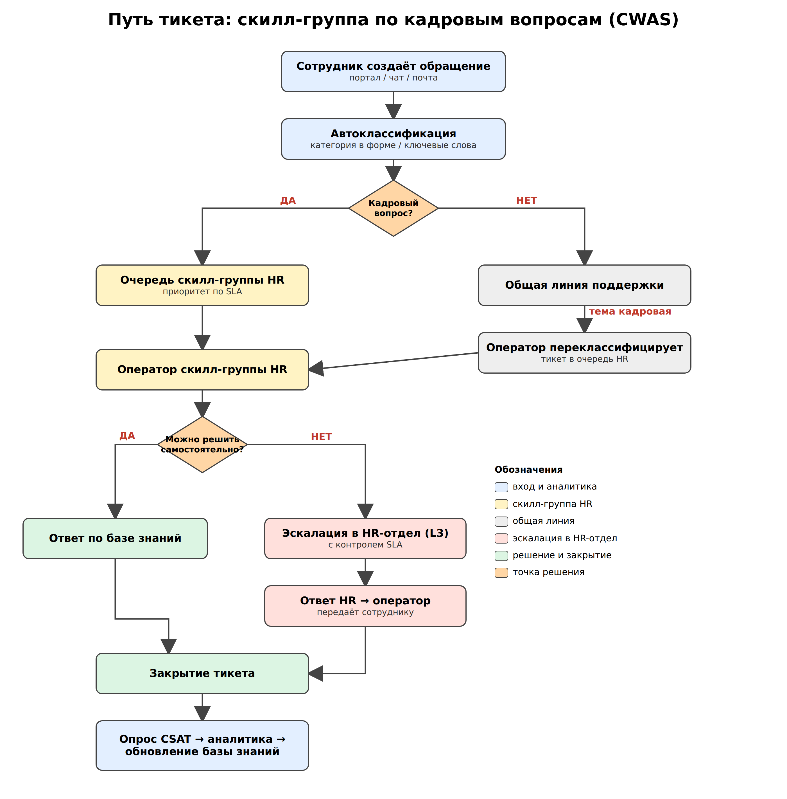
Как оцениваю эффективность (сравниваю с базой из этапа 1):
Метрика | Что показывает | Цель (ориентир)
FCR по кадровым вопросам | Доля решённых без эскалации в HR | Рост до 70%+
Время до решения (SLA) | Скорость | Выполнение SLA ≥ 90%
CSAT по кадровым темам | Удовлетворённость сотрудников | Рост по сравнению с базой
Доля ошибочной маршрутизации | Качество классификации | < 10%
Нагрузка на общую линию и HR | Разгрузка смежных команд | Снижение кадровых тикетов у них
AHT кадровых тикетов | Эффективность экспертов | Снижение после стабилизации
eNPS операторов группы | Устойчивость решения | Не ниже среднего по сектору

Контроль: промежуточный срез через 1 месяц после запуска, итоговый через 3 месяца. Если цели достигнуты, масштабирую модель на другие экспертные темы сектора.

